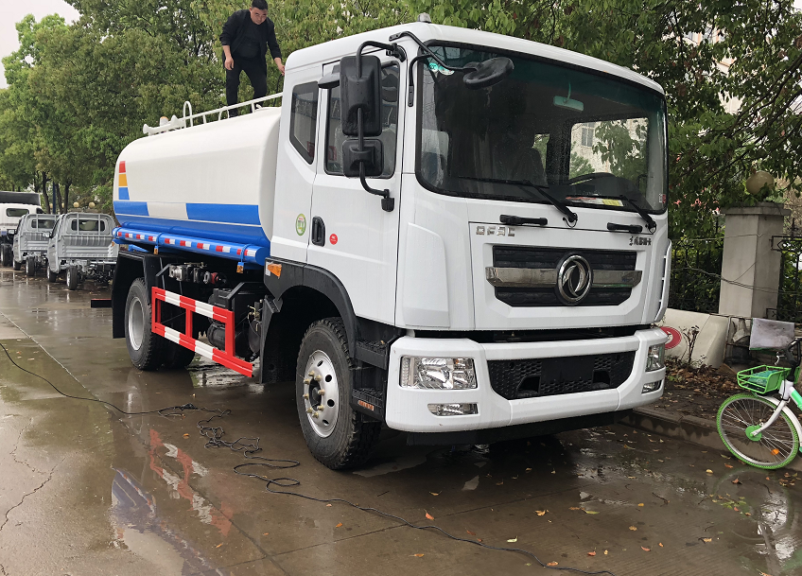
底盘部分：东风D9，3950轴距，正宗国五康明斯180马力6缸发动机，6档变速箱，9.00钢丝胎.带原装空调，随车工具，保修手册，其他按东风出厂标配。
上装配置：罐体容积12立方，配大功率洒水泵，可自吸自排，配前冲，后洒，侧喷，绿化洒水炮，后平台，高位花洒，两根吸水管，整车颜色按公告生产，其它标准配置。

整车价格：16.2万（包运费含发票）建议用35米的雾炮1.3万（柴油机）

